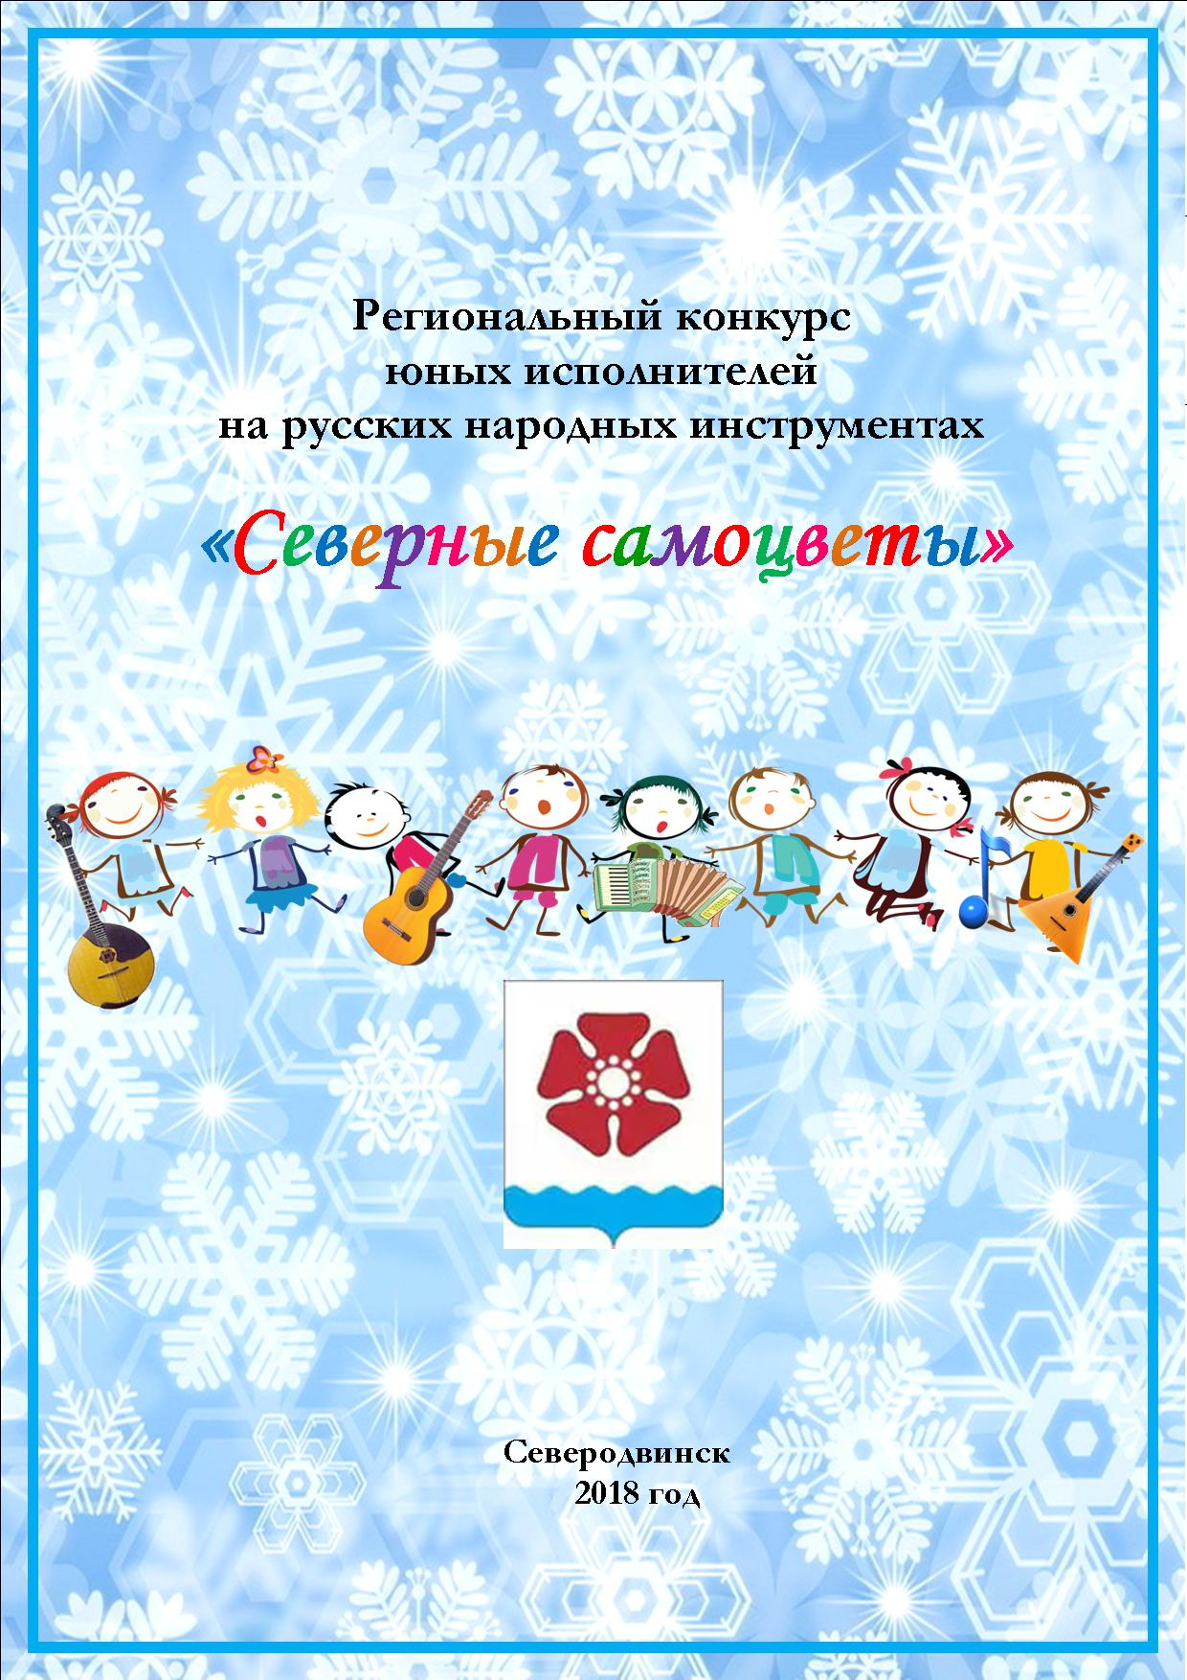

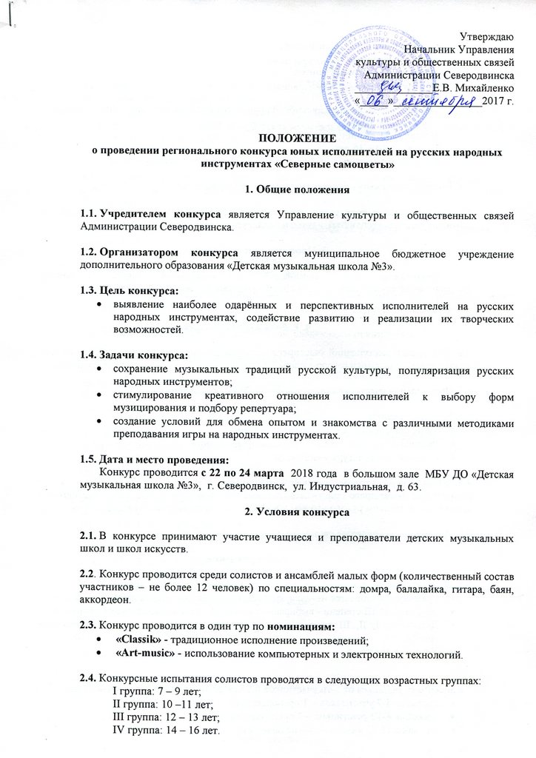

2.5. Для конкурсных испытаний ансамблей устанавливаются их виды:
ансамбль учащихся*;
ансамбль «Учитель и ученик»;
ансамбль преподавателей**.

Конкурсные испытания ансамблей проводятся в следующих возрастных группах:
I группа: 7 – 10 лет;
II группа: 11 –13 лет;
III группа: 14 – 16 лет;
IV группа: смешанная (из представителей разных возрастных групп)

2.6. Возраст участников определяется на день начала конкурса.

2.7. Прослушивание конкурсных программ осуществляется в алфавитном порядке: по фамилии участника (солисты), названию коллектива (ансамбли).

3. Программные требования

Конкурсанты всех номинаций и возрастных групп исполняют два разнохарактерных произведения общей продолжительностью не более 10 мин.

4. Работа жюри конкурса

4.1. Для оценки выступлений участников конкурса формируется жюри, в состав которого войдут ведущие педагоги северо-западного региона, известные музыканты-исполнители.

4.2. Выступления участников оцениваются по 25-балльной системе.

4.3. Критерии оценки:
- Качество и технический уровень исполнения;
- Раскрытие художественного замысла произведения;
- Сценическая культура участников.

4.4. Жюри обладает правом присуждать не все звания.
Жюри также имеет право присуждать специальные грамоты авторам лучших обработок и аранжировок, лучшим руководителям и концертмейстерам творческих коллективов.

4.5. Решение жюри является окончательным и пересмотру не подлежит.

5. Награждение

5.1. Победителям и участникам конкурса присуждаются следующие звания:
- Гран-при - выбирается из числа конкурсантов всех номинаций и возрастных групп;
- Лауреат I, II, III степени - выбираются в каждой номинации и возрастной группе;
- Дипломант I, II, III степени - выбираются в каждой номинации и возрастной группе;
- Участник конкурса.

_____________________________________________________________________________
* в ансамблях учащихся от 5-ти участников и более допускается участие преподавателей:
- ансамбль 5-7 участников – 1 преподаватель;
- ансамбль 8-10 участников – 2 преподавателя;
- ансамбль 11-12 участников – не более 4 преподавателей.
** исполнение программы для преподавателей возможно по нотам.

5. Заявки и условия оплаты

5.1. Заявки на участие в конкурсе по установленной форме (Приложение 1) принимаются до 1 марта 2018 года включительно:
- по адресу: 164 501 Архангельская обл., г. Северодвинск, ул. Индустриальная, 63;
- в кабинете № 25 МБУ ДО «Детская музыкальная школа №3», пн-пт 10:00 до 17:00, тел/факс: (8-818-4) 58-21-93;
- по электронной почте: dmsh3@nextmail.ru (тема «Северные самоцветы»).

5.2. Участники конкурса вместе с заявкой предоставляют копию свидетельства о рождении (паспорта), дают письменное согласие на обработку персональных данных (Приложение 2).

5.3. Организационный взнос конкурса принимается до 1 марта 2018 г. включительно и составляет:
- для солистов – 500 рублей;
- для ансамблей – 250 рублей с каждого участника.

При намерении конкурсанта принять участие в нескольких номинациях, организационный взнос вносится в размере 40% от стоимости каждой последующей номинации.

Приложение 1
Форма заявки
Солисты

Ф.И. участника
Дата рождения, класс обучения

Номинация, инструмент

Возрастная группа

Ф.И.О. преподавателя (полностью)

Ф.И.О. концертмейстера (полностью)

Учебное заведение, место нахождения

Исполняемая программа с точным хронометражем

Контактный телефон

Пожелания организаторам

Ансамбли

Название коллектива, количество участников

Списочный состав с указанием возраста каждого участника

Номинация

Возрастная группа

Ф.И.О. преподавателя (полностью)

Ф.И.О. концертмейстера (полностью)

Учебное заведение, место нахождения

Исполняемая программа с точным хронометражем

Контактный телефон

Пожелания организаторам

Приложение 2

Согласие на обработку персональных данных

г. Северодвинск «___» __________ 2018 г.

В связи с организацией и проведением МБУ ДО «Детская музыкальная школа №3» г. Северодвинска (адрес: 164501, г. Северодвинск, ул. Индустриальная, д. 63) открытого регионального конкурса юных исполнителей на народных инструментах «Северные самоцветы», в соответствии с Федеральным законом Российской Федерации от 27.07.2006 г.152-ФЗ «О персональных данных»,
я
____________________________________________________________
(Фамилия, Имя, Отчество законного представителя)

даю согласие на обработку персональных данных
____________________________________________________________________
(Фамилия, Имя, Отчество участника)
в рамках организации и проведения указанного мероприятия, а именно:
1. Разрешаю зарегистрировать в базе данных участников мероприятия путем записи следующих персональных данных: фамилия, имя, отчество, дата рождения, наименование учреждения.
2. Разрешаю в рамках организации и проведения указанного мероприятия вести обработку персональных данных с использованием средств автоматизации или без использования таких средств.
3. Разрешаю в рамках организации и проведения указанного мероприятия видеосъёмку, фотографирование во время мероприятия, запись на аудионосители.
4. Разрешаю в рамках организации и проведения указанного мероприятия распространение персональных данных путем публичной демонстрации и исполнения, воспроизведения через СМИ, а также в целях подготовки раздаточных материалов, листов регистрации, листов оценки работ членами жюри, итоговых бюллетеней.

При этом:
1. Администрация МБУ ДО «Детская музыкальная школа №3» г. Северодвинска гарантирует обеспечение сохранности базы данных участников мероприятий
от несанкционированного доступа.
2. Согласие на обработку персональных данных действует до момента завершения совершения всех действий, связанных с организацией и проведением указанного мероприятия в соответствии с Положением о его проведении.

